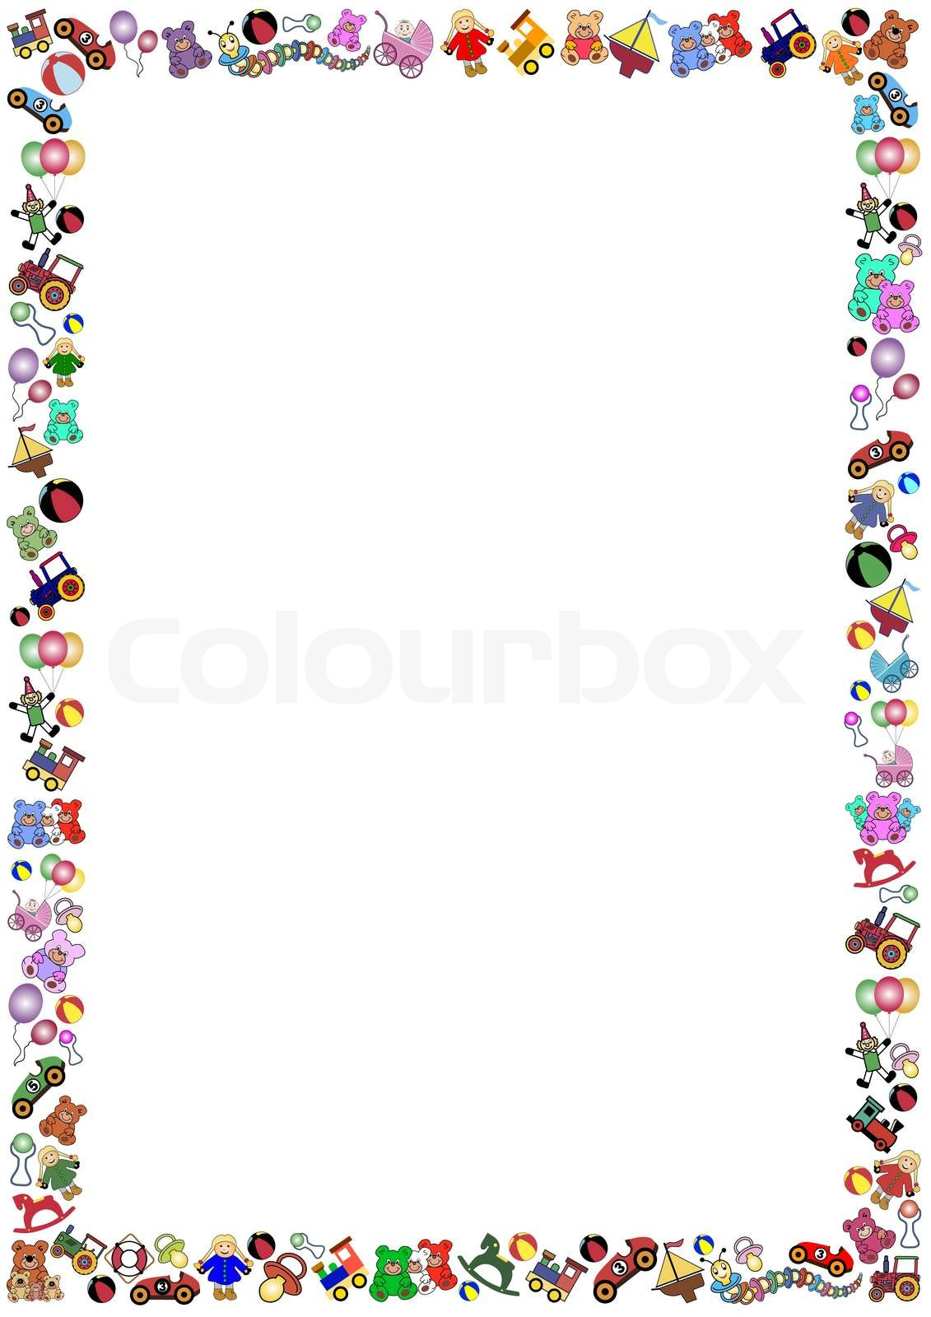

Сенсорные игры, которые можно сделать дома из подручных материалов для детей
👉 Игры на развитие тактильных ощущений (осязание)

· Сенсорная коробка/ведерко с сокровищами: возьмите пластиковый контейнер или ведро с крышкой. Наполните его безопасными предметами разной текстуры: лоскуты ткани (шелк, шерсть, бархат), крупные пуговицы, мочалку, резиновые игрушки, деревянные ложки. Малыш будет с интересом
открывать коробку, исследовать и вытаскивать предметы.

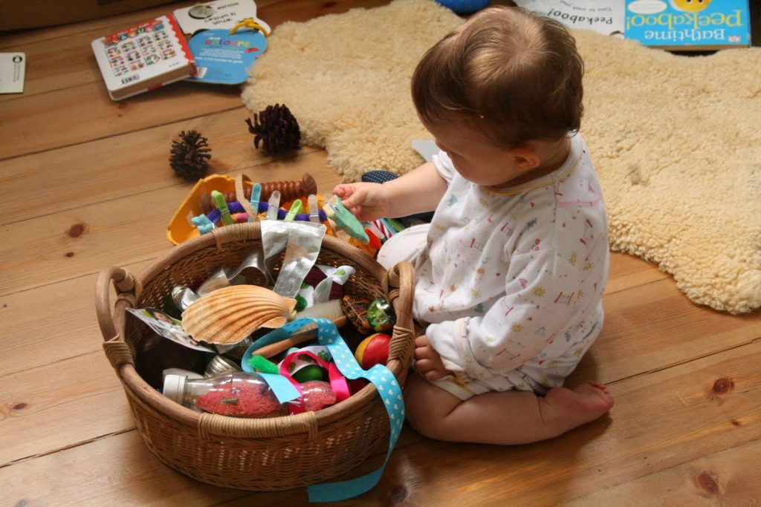

· «Чудесный мешочек»: в непрозрачный тканевый мешочек положите знакомые ребенку предметы (например, маленькую машинку, гладкий камушек, шишку, щетку). Предложите на ощупь, не подглядывая, узнать и достать названный вами предмет.

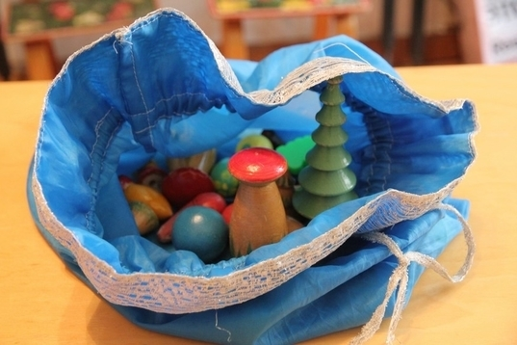

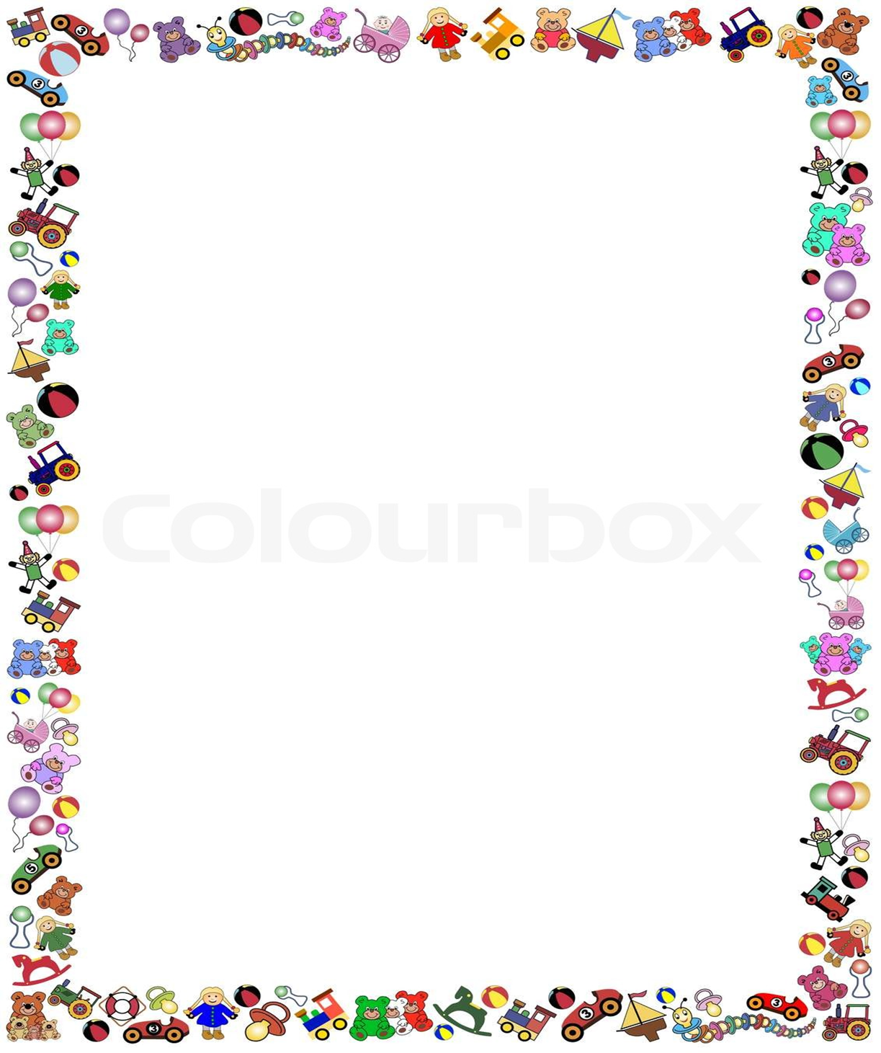

· «Песочница» на кухне: рассыпьте тонким слоем на подносе манку, гречку или рис. Покажите, как можно рисовать пальчиком дорожки, круги. Позже можно прятать в крупе крупные макаронины или фасоль и просить найти их.

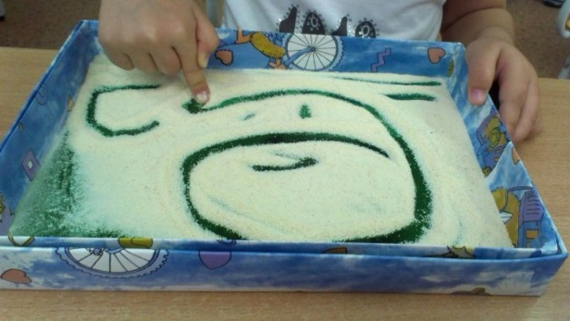

👂 Игры на развитие слуха

· Шумящие бутылочки/погремушки: возьмите несколько одинаковых непрозрачных бутылочек (например, от йогурта). Наполните их попарно разными «звучащими» материалами: рис, горох, мелкие макароны, монетки. Надежно закройте крышкой, можно обклеить скотчем. Дайте ребенку, чтобы он тряс их и подбирал пары на слух.

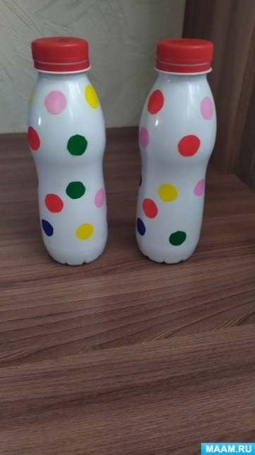

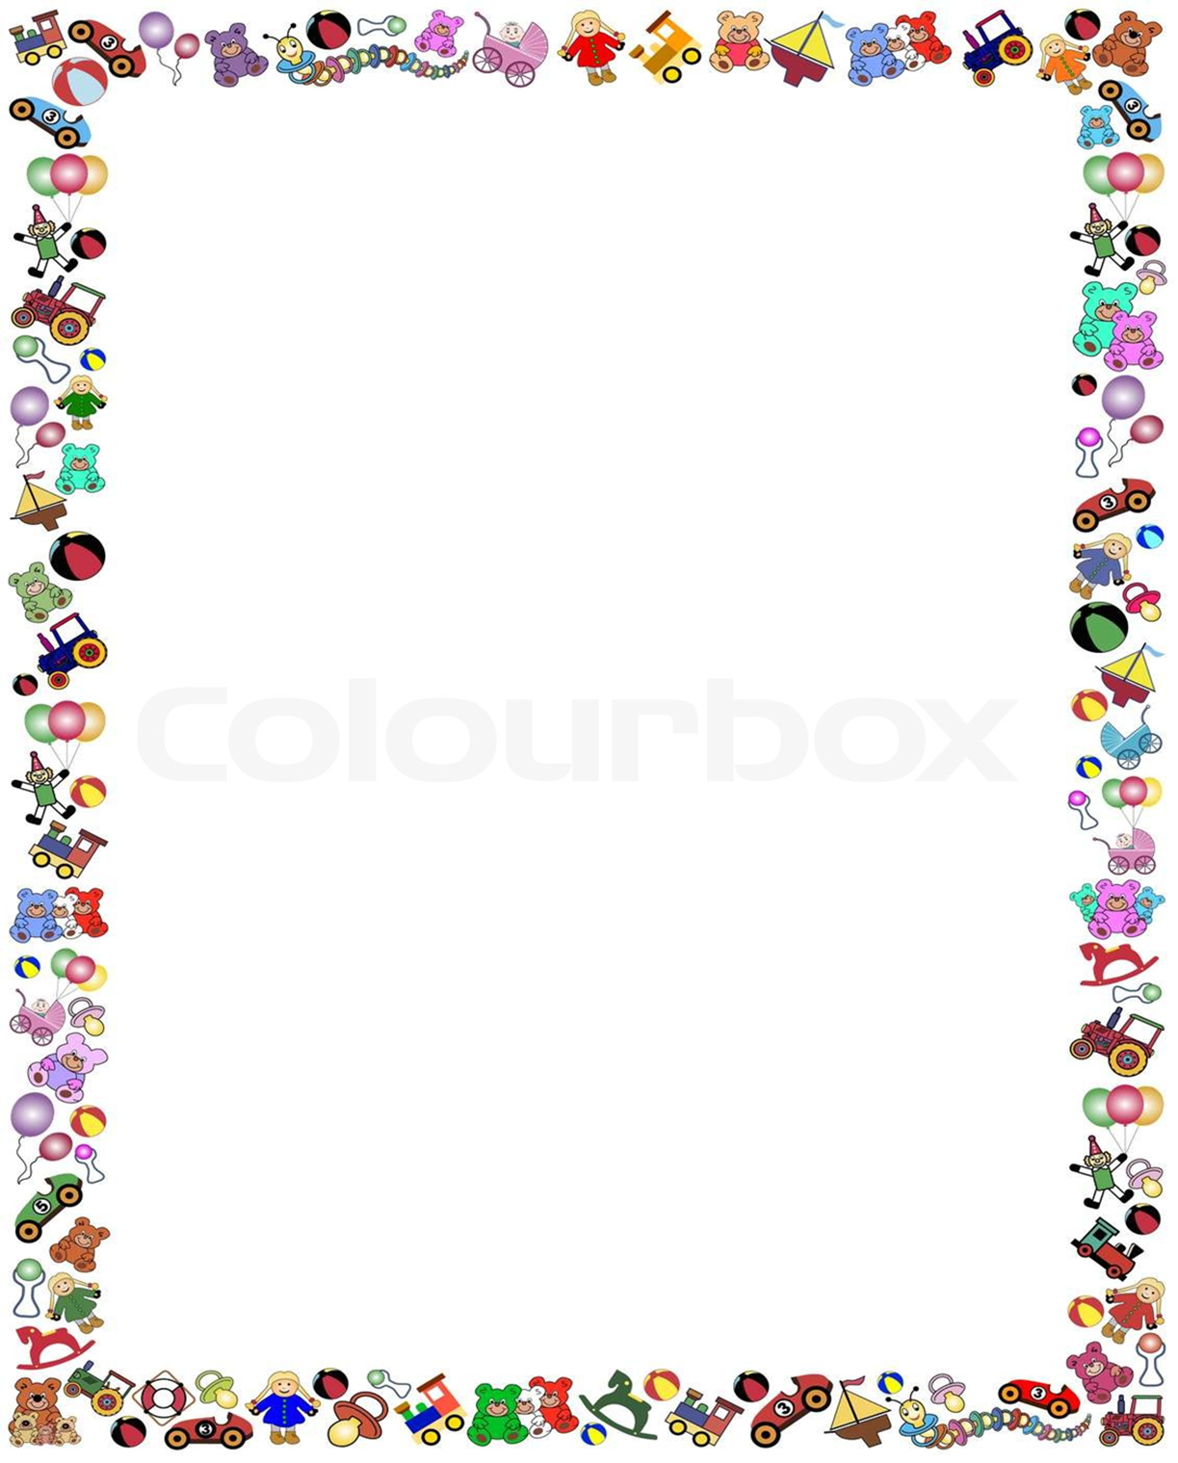

· Домашний оркестр: расставьте перед малышом разные «инструменты»: кастрюлю (барабан), крышки от кастрюль (тарелки), пластиковый контейнер с крупой (маракасы), деревянные ложки. Покажите, как извлекать из них звуки, аккомпанируйте песенкам.

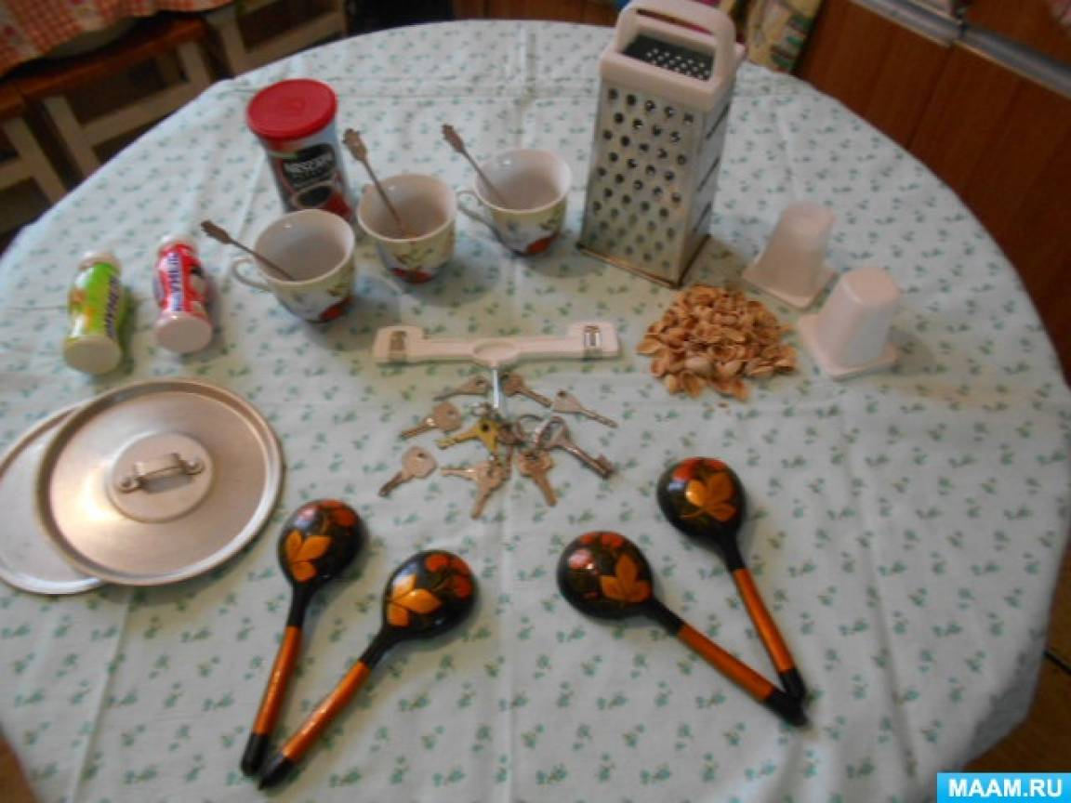

👀 Игры на развитие зрения и восприятия цвета/формы

· Сортировка по цвету: возьмите разноцветные пробки от бутылок, крупные пуговицы или помпоны. Приготовьте несколько мисок или коробочек, выложив на дно каждой образец цвета (кусочек бумаги). Попросите ребенка разложить предметы по цветам.

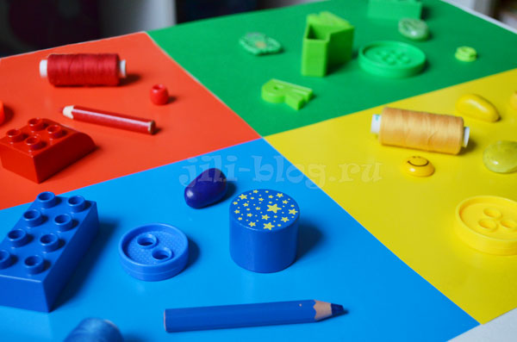

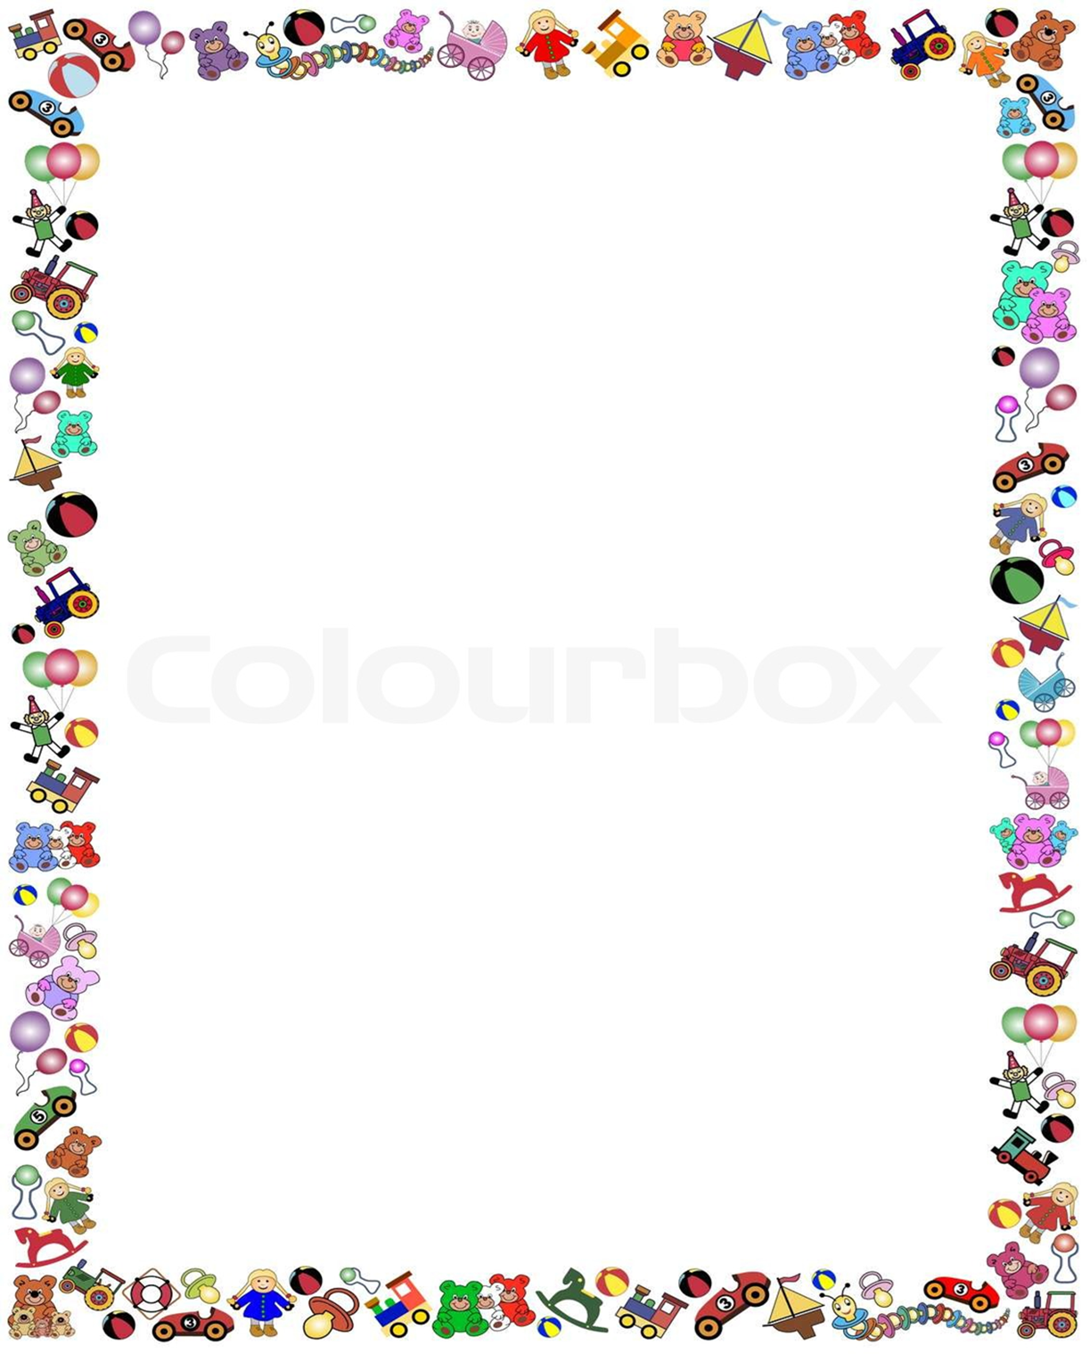

· Сенсорная доска (Бизиборд): на плотный картон или фанеру прикрепите разные на ощупь материалы: кусочек меха, наждачную бумагу, пупырчатую пленку, фольгу, металлическую цепочку, молнию, большой выключатель. Ребенок будет с интересом трогать и изучать каждую деталь.

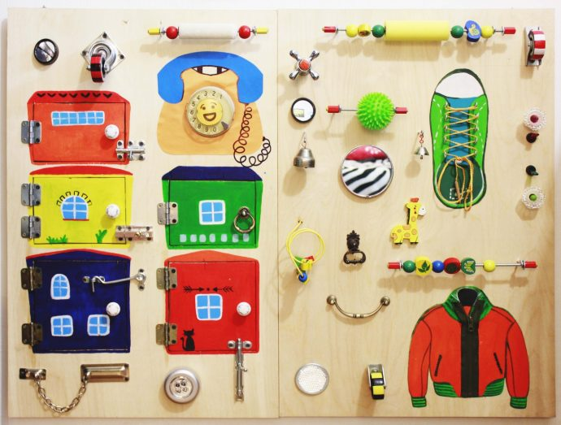

· Игры с прищепками: вырежьте из картона простые формы — круг (солнышко), треугольник (елочка). Дайте ребенку прищепки подходящего цвета и покажите, как сделать солнышку лучики, а елочке — иголки. Это отлично тренирует пальчики.

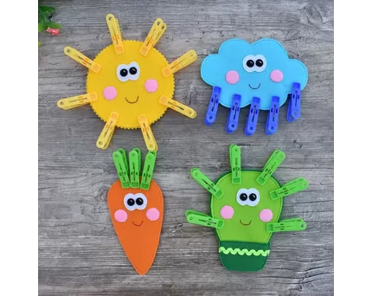

💧 Игры с водой
· Тазик с сокровищами: в таз с теплой водой положите предметы для экспериментов: губки (смотреть, как впитывают и выжимаются), чашки и ложки (переливать), плавающие и тонущие игрушки (резиновая уточка и камешек).
· Замороженные сокровища: заморозьте в формочке для льда или контейнере мелкие игрушки (фигурки из киндер-сюрприза, шишки), залив их водой. Дайте ребенку теплую воду в кувшинчике или пипетке, чтобы растопить лед и освободить «сокровища».

📝 Краткие советы по организации игр
· Безопасность — прежде всего: всегда находитесь рядом, особенно с мелкими предметами (пуговицы, крупа). Убедитесь, что все материалы нетоксичны и ребенок не может их проглотить или пораниться.
· Показывайте и участвуйте: впервые покажите игру, продемонстрируйте действия. Комментируйте: «Этот камушек гладкий», «Слушай, как громко гремит горох».
· Позвольте свободу: не настаивайте на «правильном» результате. Для ребенка важен сам процесс исследования. Если он решит просто перебирать крупу вместо сортировки — это тоже полезный опыт.
· Используйте быт: многие игры можно сделать из того, что есть
дома: контейнеры, крупы, крышки, фасоль, ложки, миски, лоскуты.

